**Информационное письмо №1**

Здравствуйте, уважаемые участники конференции «Игры разума»!

По решению оргкомитета, в соответствии с положением о конкурсе, для участия во втором туре авторам необходимо **подготовить** [**стендовый доклад**](http://ufclub.moy.su/load/issledovatelskaja_dejatelnost/ob_issledovatelskoj_dejatelnosti/stendovyj_doklad/87-1-0-718). Защита работ в сопровождении электронной презентации проводиться не будет.

При подготовке доклада желательно учесть замечания рецензентов. В секциях будут работать профессиональное и зрительское жюри.

Если Вы до **2 февраля не получили рецензию** жюри на свою работу, срочно сообщите в оргкомитет.

На странице [конференции](http://ufclub.moy.su/load/novosti/proekty/igry_razuma/159-1-0-421) размещен список работ, приглашенных для участия в стендовой сессии. Если Вы **получили приглашение, но не обнаружили себя** в списке приглашенных, тоже сообщите в оргкомитет.

**ВСЕМ руководителям работ необходимо до 8 февраля прислать** в оргкомитет заполненную таблицу.

|  |  |  |  |
| --- | --- | --- | --- |
| **Название работы** | **Учреждение образования** | **Нужна**  **розетка?** | **Планируем дополнительно установить следующее оборудование** |
|  |  |  |  |

Ознакомиться с Примерной программой конференции можно [ТУТ](http://ufclub.moy.su/load/novosti/proekty/primernaja_programma_konferencii_issledovatelskikh_rabot_uchashhikhsja_igry_razuma/159-1-0-720) .

**Руководителям иногородних участников!**

До 8 февраля 2016 года в оргкомитет необходимо прислать заявку (Прил. 3) на **бесплатное расселение** авторов работ и одного руководителя в общежитии БРУ (количество мест ограничено). В общежитии работает столовая, во время конференции в лицее будет работать буфет, для гурманов – недалеко ресторан☺.

**Проезд и питание за счет средств командирующей организации.**

С уважением, координатор конференции А.Э.Плетнёв

[conf_bru@mail.ru](mailto:conf_bru@mail.ru)

+375297451661, +375447136008

**Приложение 2**

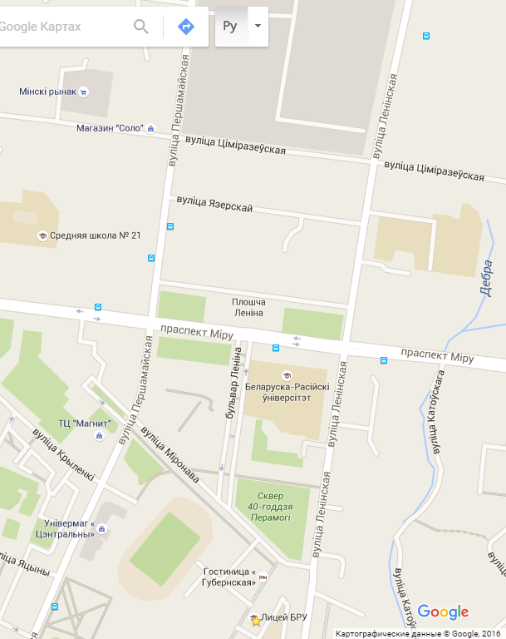**Карта и схема проезда**

7

1

2

3

4

5

1 – БРУ (пр-т Мира 43); остановка автобуса №1 «БРУ».

2 – Лицей БРУ (ул. Ленинская, 61).

3 – Автовокзал.

4 – остановка маршрутного такси «Универмаг «Центральный».

5- общежитие БРУ (ул. Ленинская, 81).

6 – там … ЖД вокзал

7- остановка «Площадь Ленина» или «Театр кукол».

6

**Добраться до конференции легко:** от автовокзала пешком 5-7 минут; от ЖД вокзала в сторону центра (направо) на любом транспорте 7 минут до остановки «Площадь Ленина» или «Театр кукол», но лучше на автобусе №1 до остановки «БРУ».

**Приложение 3**

**Заявка на проживание для иногородних участников**

|  |  |  |  |  |  |
| --- | --- | --- | --- | --- | --- |
| **Учреждение образования** |  | | | | |
| **Дата и время приезда** |  | | | | |
| **Номер и/или название рейса** |  | | | | |
| **Надо встретить** | **Автовокзал** | **ЖД вокзал** | **Маршрутка** | | **Спасибо, сами доберемся☺** |
|  |  |  | | **Х** |
| **Дата и время отъезда** |  | | | | |
|  | **М** | | | **Ж** | |
| **ФИО, дата рождения руководителя** | Георгадзе Иван Иванович, 05.07.1970 | | |  | |
| **ФИО, дата рождения участников** | Иванов Иван Иванович, 05.07.2000 | | | Ларсон Ульяна Ивановна, 05.07.1999  Иванова Елена Ивановна, 05.07.2000 | |
| **Всего детей** | **мальчиков: 1** | | | **девочек: 2** | |